Заняття №1

Тема заняття: «Внутрішнє середовище організму. Кров, її склад та функції»

1. Внутрішнє середовище організму

Поняття "внутрішнє середовище" ввів в науку ***Клод Бернар*** (1813-1878) – французький фізіолог, один із творців вчення про гомеостаз. Вивчаючи роль крові і лімфи як рідин організму, прийшов до висновку про те, що постійність складу внутрішнього середовища є необхідною умовою нормальної життєдіяльності клітин.

**Внутрішнє середовище організму** – сукупність рідин (кров має пріоритетну роль серед рідин, лімфа і тканинна рідина), що беруть участь у процесах обміну речовин і підтриманні гомеостазу організму.

За допомогою рідин внутрішнього середовища клітини організму отримують поживні речовини та кисень і позбавляються кінцевих продуктів своєї життєдіяльності. На відміну від змінного зовнішнього середовища, внутрішнє середовище людини — відносно постійне. Ця його властивість створює оптимальні умови для нормальної життєдіяльності всіх клітин і тканин організму людини.

Рідини внутрішнього середовища організму людини взаємопов’язані між собою. Вони постійно переходять одна в одну, переносячи при цьому розчинені в них речовини, і таким чином впливають на хімічний склад одна одної.

Ці рідини просторово розділені в організмі (мал. 1): кров тече кровоносними, лімфа – лімфатичними судинами, а тканинна рідина заповнює міжклітинний простір.

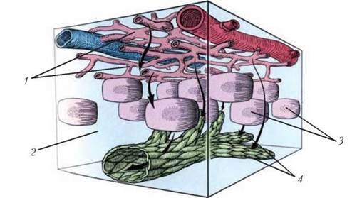

Мал. 1. Складові внутрішнього середовища просторово розділені:

1 – кровоносні капіляри; 2 – міжклітинна рідина;

3– клітини тканини; 4– лімфатичні капіляри

1. Значення крові в організмі людини

Кров – рідка сполучна тканина, що об’єднує весь організм в єдине ціле

Кров безперервно циркулює по кровоносних судинах та виконує важливі функції:

1) транспортну — приносить поживні речовини й кисень і відносить продукти життєдіяльності клітин, переносить біологічно активні речовини;

2) захисну — захищає організм від збудників захворювань;

3) терморегуляторну — збільшує витрати тепла при перегріванні і зменшує при переохолодженні завдяки високій теплопровідності та теплоємності;

4) гомеостатичну — підтримує відносно стале внутрішнє середовище організму.

1. Склад крові

Як відомо, кров є рідкою сполучною тканиною, що перебуває у постійному русі. В організмі здорової людини міститься 4-5 л крові. Через кожну ділянку тіла у середньому за добу її проходить 200 тис. літрів. Об’єм крові людини становить 6-8% її маси тіла. Приблизно половина його – рідка частина крові – **плазма**. Друга половина – це певні клітини, або **формені елементи**.

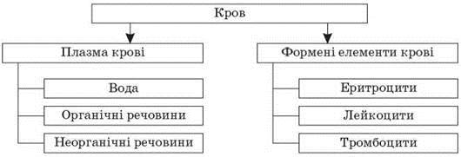

1. Плазма крові

**ПЛАЗМА крові**  — це розчин жовтуватого кольору, що складається на 90%  з води (універсальний розчинник) та сухого залишку, до якого входять органічні (білки – 7-8 % , глюкоза – 0,12 % , ліпіди – 0,7-0,8 %, вітаміни, гормони, ферменти тощо) та неорганічні (близько 0,9% мінеральні солі (Na+, К+, Са2+, HCO3- та ін.), мікроелементи (Mg, Zn, Co тощо).

  У плазмі концентрація мінеральних солей, глюкози й білків є величиною сталою, що забезпечується діяльністю нирок, потових залоз, легень, через які з організму видаляються вода, солі, продукти обміну.

Вміст таких компонентів плазми, як сечова кислота, ліпіди, може змінюватись у доволі широких межах, не порушуючи функції організму.

  Одні з основних компонентів плазми – різного роду білки, що головним чином утворюються у печінці з білків поживних речовин, які надходять до організму з їжею.

**Основними білками плазми є:**

• альбуміни виконують транспортну функцію крові (переносять гормони, йони Кальцію тощо);

• глобуліни забезпечують імунітет;

• білки, що знешкоджують чужорідні сполуки і частинки, а також хвороботворні  мікроорганізми;

• білки, що впливають на перерозподіл води між плазмою та тканинною рідиною, від чого залежить густина крові;

• протромбін - неактивний фермент плазми крові.

• тромбін - активний фермент плазми крові.

• фібриноген – білок, розчинний у плазмі крові.

• фібрин - білок, нерозчинний у плазмі крові (тромб).

Білки крові, а також еритроцити створюють певну **в’язкість крові**. В’язкість зростає при згущенні крові, наприклад, при втраті води (при рясному потінні, проносах). Підвищена в’язкість крові небезпечна утворенням кров’яних згустків – тромбів.

**Фізіологічний розчин (замінник плазми крові)** – 0,9% водний розчин солей, який за якісним і кількісним складом відповідає плазмі крові, який у медицині використовують за зневоднення організму (пронос та блювання), значних опіках тощо.

Плазма крові, з якої видалено згортувальні білки, дістала назву **сироватки крові**.

1. Формені елементи крові

До формених елементів крові належать еритроцити, або червонокрівці – переносники кисню та частково вуглекислоти; лейкоцити або білокрівці, що сприяють захисту організму від інфекцій; тромбоцити, або кров’яні пластинки, які беруть участь у процесах згортання крові.

**Запитання для самоконтролю до теоретичного матеріалу**

1. Які функції виконує кров?

2. Які рідини складають внутрішнє середовище організму?

3. Що таке гомеостаз?

4. Який склад крові?

5. Що міститься у плазмі крові?